**مسئله 4:**

منابع کلاک در AVR به طور کلی به دو بخش داخلی و خارجی طبقه بندی میشود. منبع داخلی همان اسیلاتور RC است که کالیبره شده و ثبات تقریباً خوبی نیز دارد. در اکثر میکروکنترلر های خانواده AVR این اسیلاتور در فرکانس های 4Mhz ، 2Mhz ،1Mhz و 8Mhz وجود داشته و توسط فیوزبیتهای مربوطه در زمان برنامه ریزی قابل انتخاب است. این اسیلاتور داخلی کاربر را از اسیلاتور خارجی بی نیاز میکند. قابل ذکر است که معمولاً به طور پیشفرض اسیلاتور داخلی با فرکانس 1Mhz از سوی کارخانه سازنده در زمان تولید انتخاب میشود.

در جدول زیر نحوه مقدار دهی فیوز بیتهای CKSEL3..0 برای انتخاب اسیلاتور داخلی با فرکانس های مختلف نشان داده شده.

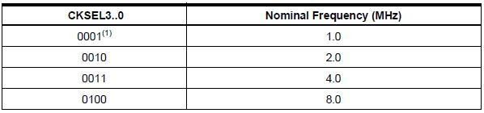

منابع خارجی متنوع بوده و شامل اسیلاتور کریستالی/سرامیکی فرکانس بالا،اسیلاتور کریستالی فرکانس پائین، اسیلاتور RC خارجی و کلاک دهی خارجی به پین XTAL2 میباشد.

به طور معمول و مخصوصاً زمانی که به فرکانس کاری بالا نیاز باشد یک کریستال فرکانس بالا به پینهای XTAL1 و XTAL2 متصل می گردد. در این وضعیت جهت پایداری اسیلاتور بین هرکدام از این پینها با زمین مدار باید یک خازن با ظرفیت 15 الی 30PF متصل گردد. نحوه انتخاب انواع اسیلاتور در جدول زیر آمده است.

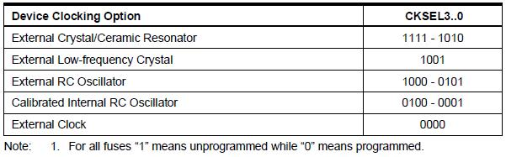

**مسئله5:**

از آنجایی که LED نوعی دیود است، نسبت به جریان و ولتاژ عبوری رفتارهای متفاوتی رو از خودش نشون میده، بنابراین محدود کردن جریان یک LED بوسیله مقاومت بسیار مهم و حائز اهمیت است.

به همین دلیل هر LED یکسری مشخصات مربوط به خودش رو داره که یکی از اون ها Forward Voltage  هست که ولتاژ مورد نیاز برای روشن شدن LED رو مشخص میکنه. اگر ولتاژ ما از این مقدار که توسط کارخونه تعیین میشه کمتر باشه دیود ما روشن نمیشه، و اگر ولتاژ ما بیشتر بشه مقاومت LED به سرعت کاهش پیدا میکنه و اگر این ولتاژ بیشتر از حد تحمل LED باشه منجر به سوختنش میشه.

مشخصه دیگری که برای LED ها ارائه میشه Forward Current هست. این مشخصه مقدار جریانی است که باید بطور ثابت از یک LED عبور بدیم تا بتونیم اونو با نور و ثباتی مطلوب روشن کنیم. Forward Current اکثر LEDها برابر 20mA هست (چه دیودهای 3mm و چه دیودهای5.MM ). افزایش و کاهش این مقدار در مدار میتونه باعث پر نورتر شدن، کم نورتر شدن و حتی سوختن LED ما بشه.

پایه های میکروکنترلر نمیتونن جریانی معمولاً بیشتر از 30mA رو ارائه بدن، علت نسوختن LED شما هم همین محدود بودن حداکثر جریان قابل ارائه توسط میکروکنترلر هست، اما این فقط چیزیه که شما دارید میبینید.

بدون مقاومت سری چون چیزی برای کنترل جریان عبوری از LED وجود نداره، LED تا میتونه جریان میکشه و اگر به دیتاشیت میکروکنترلر خودتون مراجعه کنید متوجه میشید که چرا اینکار اشتباهه:

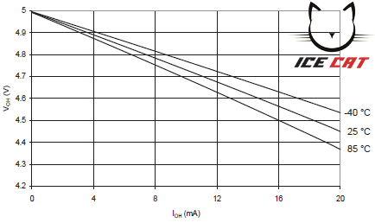

این نمودار که براتون از دیتاشیت ATMega قرار دادم، به خوبی بهتون نشون میده اگر LED رو بدون مقاومت درایو کنید چه اتفاقی رخ خواهد داد. اگر باری بر روی میکروکنترلر قرار نگرفته باشه، ولتاژ 5 ولت ولتاژی هست که از هر پایه انتظار داریم دریافت کنیم. اما هر چقدر جریان بیشتری از میکرو خودمون طلب کنیم، ولتاژ هم کاهش پیدا میکنه، اگر دقیق تر بخوام بگم، به ازای هر 4mA ما در حدود 100mV (میلی ولت) افت ولتاژ خواهیم داشت.  پس اگر Forward Voltage ال ای دی ما برابر 2 ولت باشه، با توجه به مقاومت داخلی 25 اهمی خواهیم داشت:

*I*=5*V*−2*V*25Ω=120*mA*

یعنی LED ما 120 میلی آمپر جریان میکشه که در حدود 4 برابر بیشتر از 30 میلی آمپری هست که در دیتاشیت میکروکنترلر ما برای هر پایه ذکر شده. این موضوع همونجوری که در نمودار مشخصه باعث بالاتر رفتن حرارت میشه و بطور قطع در طولانی مدت باعث آسیب به پایه های I/O میکروکنترلر ما خواهد شد.

مقاومت مناسب برای LED خودمون رو چطور محاسبه کنم؟

همانطور که میدونید قانون اهم برابر است با:

R = V / I

که R به معنی مقاومت و بر حسب اهم

V به معنی ولتاژ و بر حسب ولت

و I به معنی شدت جریان و بر حسب آمپر هست

**مثال:** مقدار Forward Current یک ال ای دی 20 میلی آمپر هست. اگر بخواهیم یک LED آبی رنگ معمولی را بوسیله منبع تغذیه 12 ولتی روشن کنیم، به چه مقاومتی جهت سری کردن با LED نیاز داریم؟

Forward Voltage = 3.3V

Forward Current = 20mA = 0.02A

R = V / I

R = (12V - 3.3V) / 0.02A

R = 435 ohms

از اونجایی که مقدار 435 اهم مقدار استانداردی برای یک مقاومت نیست و پیدا نمیشه، نزدیکترین مقاومت موجود به مقدار محاسبه شده ما مقاومتی 470 اهمی هست. بنابراین باید با LED خودمون مقاومت 470 اهمی سری کنیم.

اگر میخواهید چند LED که بصورت سری به یکدیگر متصل شده اند را درایو کنید، باز هم میتوانید از فرمول بالا استفاده کنید، با این تفاوت که ابتدا مجموع ولتاژهای LEDها را محاسبه میکنید و سپس در فرمول قرار میدهید.

**مثال:**دو LED قرمز با Forward Voltage  = 2V و آبی با Forward Voltage = 3.3V را بصورت سری به یکدیگر متصل کرده ایم. مقدار Forward Current هر دو LED برابر 20mA آمپر است. اگر بخواهیم این مجموعه را با منبع تغذیه 12 ولتی روشن کنیم، به مقاومت چند اهم نیاز داریم؟

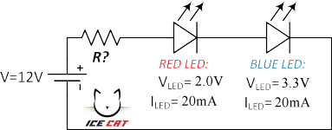

ابتدا مجموع ولتاژ دو LED را محاسبه میکنیم:

VLED = 2 + 3.3 = 5.3V

اکنون با استفاده از روش بالا همانند یک LED مقدار R را محاسبه میکنیم:

Forward Voltage = 5.3V

Forward Current = 20mA = 0.02A

R = V / I

R = (12V - 5.3V) / 0.02A

R = 335 ohms

که نزدیکترین مقاومت موجود در بازار به عدد 335، مقاومت 390 اهمی است.